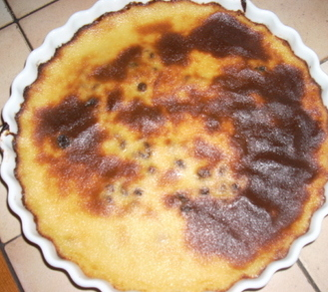

**Ingrédients**

* 1 litre de lait
* 150g de sucre en poudre
* 100g de semoule de blé
* 3 oeufs
* 20g de beurre

Faire bouillir le lait avec le sucre. Dés l'ébullition verser la semoule et laisser épaissir sans cesser de remuer, ajouter le beurre.

Dés que le mélange se détache de la casserole la retirer du feu et ajouter les œufs et les blancs battus en neige.

Beurrer un moule à gateau, verser la préparation dans le plat et mettre au four environ 30 minutes à 220°